**Horeca**

**Vandaag bezoeken we Wateringen centrum. Welke horeca zaken zijn hier te vinden?**

**Kijk in de Herenstraat en op het plein**

[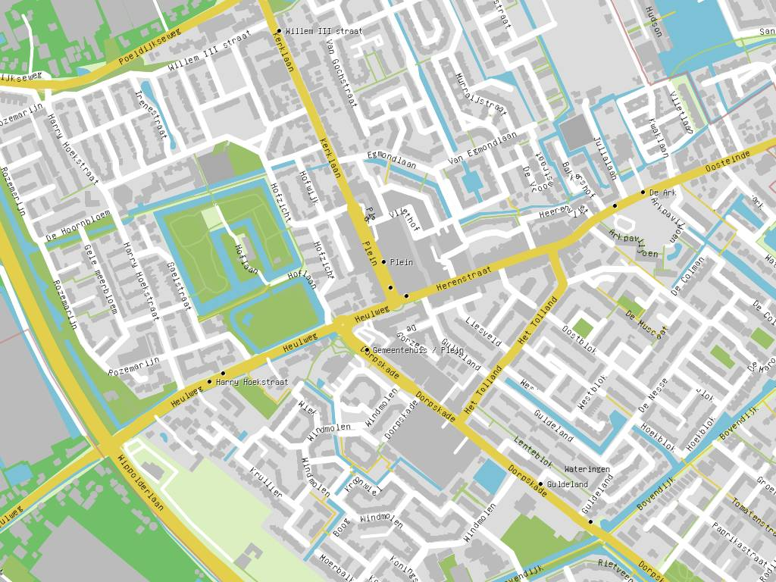](http://www.google.nl/url?sa=i&rct=j&q=&esrc=s&source=images&cd=&cad=rja&uact=8&ved=0ahUKEwini7Xs7aLPAhXCqxoKHcf6AWUQjRwIBw&url=http://bus_stop.cartogiraffe.com/nederland/nederland/zuid-holland/metropoolregio%2Brotterdam%2Bden%2Bhaag/westland/wateringen/gemeentehuis%2B%2B%2Bplein/&bvm=bv.133387755,d.d2s&psig=AFQjCNEaU8CUbCryk88iFwaz4Y7MRCjpvg&ust=1474629688448588)**\***

|  |  |
| --- | --- |
| **Naam Ho re ca.** | **Soort Ho re ca.** |
|  |  |
|  |  |
|  |  |
|  |  |
|  |  |
|  |  |
|  |  |
|  |  |
|  |  |
|  |  |
|  |  |

**Interview van 1 Horeca zaak iemand van het personeel**

**Vragen:**

|  |  |
| --- | --- |
| **Vraag** | **Antwoord** |
| **Hoe lang werkt u hier?** |  |
| **Wat zijn u werktijden?** |  |
| **Wat is het leukste aan u vak?** |  |
| **Wat voor opleiding heeft u gedaan?** |  |
| **Verzin zelf een vraag.** |  |
|  |  |

[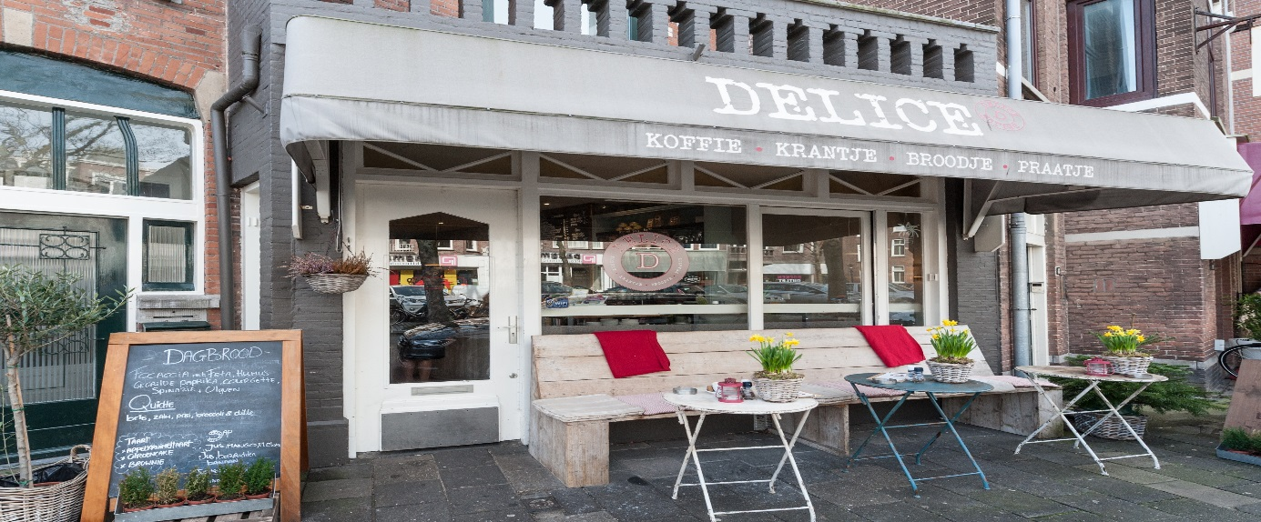](http://www.google.nl/url?sa=i&rct=j&q=&esrc=s&source=images&cd=&cad=rja&uact=8&ved=0ahUKEwiN95PY76LPAhWELhoKHaayBxAQjRwIBw&url=http://www.vds-horeca.nl/aanbod?cat%3Dlunchroom%2Fbroodjeszaak&bvm=bv.133387755,d.d2s&psig=AFQjCNHvannYepzVSM4u2tjijL4AyQ0LDw&ust=1474630164778260)